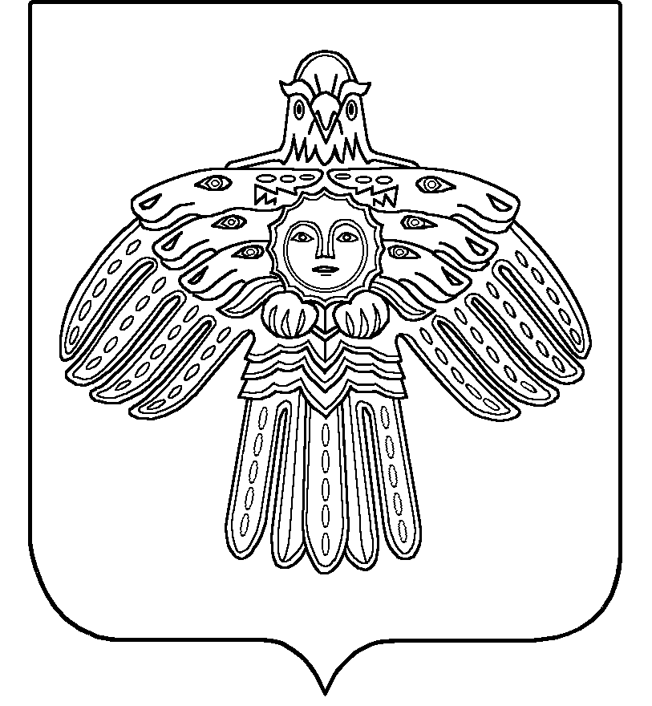
«Ылыдздін» сикт овмöдчöминса Сöвет

Совет сельского поселения
«Усть-Илыч»

КЫВКОРТОД
РЕШЕНИЕ

от 31 июля 2015 года № 33/116
(Республика Коми, с.Усть-Илыч)

Об отмене Решений Совета

Руководствуясь статьей 14 Федерального закона от 06 октября 2003г. №131-ФЗ «Об общих принципах организации местного самоуправления в Российской Федерации», решением Совета муниципального района «Троицко – Печорский» от 09 июня 2015г. №35/306 «Об осуществлении мер по противодействию коррупции в границах сельских поселений, расположенных на территории муниципального района «Троицко – Печорский»,

Совет муниципального образования
сельского поселения «Усть-Илыч» решил:

- .Признать утратившим силу Решений Совета муниципального образования сельского поселения «Усть-Илыч» :
  - от 18 апреля 2011 года № 24 / 107 «О проверке достоверности и полноты сведений, представляемых гражданами, претендующими на замещение должностей муниципальной службы, муниципальными служащими и соблюдения муниципальными служащими требований к служебному поведению»;

  - от 12 марта 2012 года № 29 / 126 «О предоставлении гражданами, претендующими на замещение муниципальной должности в муниципальном образовании сельского поселения «Усть-Илыч», и замещающим муниципальную должность муниципального образования сельского поселения «Усть-Илыч» сведений о доходах, об имуществе и обязательствах имущественного характера»;

  - От 11 апреля 2012 года №31/132 «Об утверждении порядка размещения сведений о доходах, об имуществе и обязательствах имущественного характера лиц, замещающих муниципальные должности в муниципальном образовании сельского поселения «Усть-Илыч», муниципальных служащих администрации сельского поселения «Усть-Илыч» и членов их семей на официальном сайте администрации муниципального района «Троицко-Печорский» в информационно-телекоммуникационной сети «Интернет» и предоставления этих сведений средствам массовой информации для опубликования» ;
  - От 13 августа 2012 года №36/140 «Об антикоррупционной экспертизе муниципальных правовых актов органов местного самоуправления муниципального образования сельского поселения «Усть-Илыч» ;
- .Настоящее решение подлежит официальному обнародованию.

Глава сельского поселения «Усть-Илыч» - Н.И. Фильчук

